SEMANA N°: 3º mayo | ASIGNATURA: Historia, geografía y ciencias sociales
GUÍA DE APRENDIZAJE
Profesor(a): Rodrigo Tapia Farías
Nombre Estudiante: |  | Curso: 5to básico
Unidad 1 Diversidad geográfica de Chile: principales rasgos físicos y recursos de las distintas zonas naturales del país

Objetivo de Aprendizaje:
1. OA 09
Recursos de aprendizaje a utilizar: PPT

Instrucciones: Lea atentamente los ítems y realice las actividades según le pida

Ítem I: Ubicación espacial
Analice el siguiente mapa y responda las preguntas
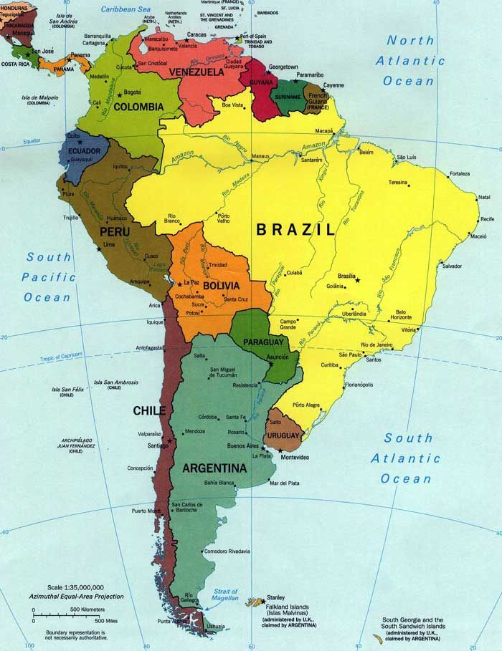
a. ¿En qué zona del continente americano se encuentra Chile? Norte, sur, este u oeste
__________________________________________________________________________________________________________________________________________________________
b. ¿Con cuales países limita Chile?
__________________________________________________________________________________________________________________________________________________________
c. ¿Qué se encuentra ubicado al oeste de Chile?
__________________________________________________________________________________________________________________________________________________________
Ítem II: Análisis del territorio
Reflexione y responda
a. Pensando en la geografía de la región donde vives, ¿Cómo describirías el relieve y el clima de esta?
_________________________________________________________________________________________________________________________________________________________________________________________________________________________________________________________________________________________________________________________________________________________________________________________________

